2019 Festival
Makita Benten’yama

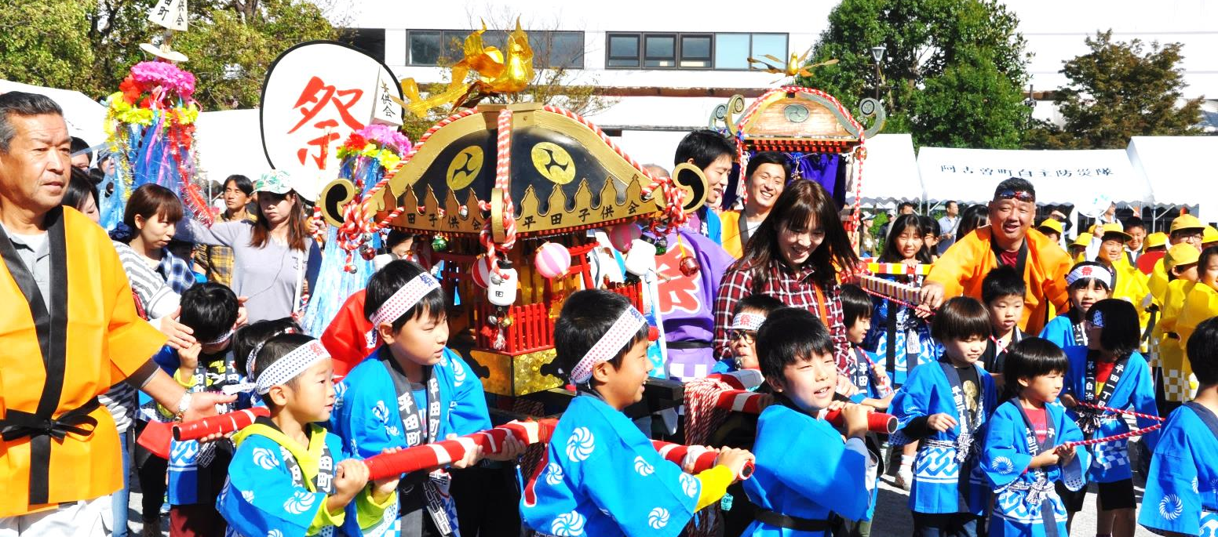

Programação | ・Mikoshi infantil・música Ohayashi, dança de roda・recreação・ dança hula・Wadaiko (tambor japonês)・grupo musical・banda (escola Sōtoku)
Sorteios ・barracas ・ brincadeiras para crianças
Mais detalhes veja a programação geral que será distribuída em 5/out
20/out (dom) 9:30～15:00
Parque benten’yama &
Suzuka Hunter

Informações: Comissão executiva de festival Makita Benten’yama
Tel 059-370-0058 (somente japonês)

